Lähteülesanne
Saverna Sipsiku lasteaia rasvapüüduri hankimine koos paigalduse ja torustike ehitusega

- HANKE JA HANKIJA ÜLDANDMED
Hanke nimetus | Saverna Sipsiku lasteaia rasvapüüduri hankimine koos paigalduse ja torustike ehitusega
Hankija | Kanepi Vallavalitsus, Turu põik 1, Kanepi alevik, Põlvamaa. Registrikood: 77000186
Pakkumuse esitamise tähtaeg ja viis | Hiljemalt 30.09.2024 kl 15:00 e-mailile: mari.mandel-madise@kanepi.ee
Töö teostamise tähtaeg | Hiljemalt 30.11.2024
Eduka pakkumuse valiku kriteeriumid | - Pakkuja peab olema registreeritud Äriregistris (Hankija kontrollib nõude täitmise ise Äriregistrist);  - Pakkujal peab olema pädevus kanalisatsiooni paigaldamistöödel. Pakkuja kinnitab oma pädevust hinnapakkumuse vormil.  - Hindamiskriteeriumiks on madalaim hind
Hankele esitatavad küsimused | Tööde sisu osas tekkivate küsimuste korral tuleb pöörduda Tiit Rammul’i poole, tel: 529 5821, e-post: varahaldus@kanepi.ee
Kas hange on jaotatud osadeks | EI
Pakkumus peab sisaldama | - Hinnapakkumus
Hanke vastutav isik | Mari Mandel-Madise, Kanepi valla majandusspetsialist, tel: 5333 5770, e-post: mari.mandel-madise@kanepi.ee

Kanepi Vallavalitsus soovib tellida Saverna külas, Kanepi vallas aadressil Kooli tee 7 asuva Sipsiku lasteaia rasvapüüduri koos selle paigalduse ja torustike ehitusega.

- TEOSTATAVAD TÖÖD
2.1. Rasvapüüdur (reovee maksimaalne pealevool 3l/s, rasvakambri töömaht min 1000 dm³)
- Rasvapüüduri paigaldamine toimub vastavalt paigaldusjuhendile ja nõuetele lasteaia sisehoovi joonisel näidatud asukohta (joonisel asukoht umbkaudne, täpne asukoht lepitakse kokku töö tellija esindajaga).

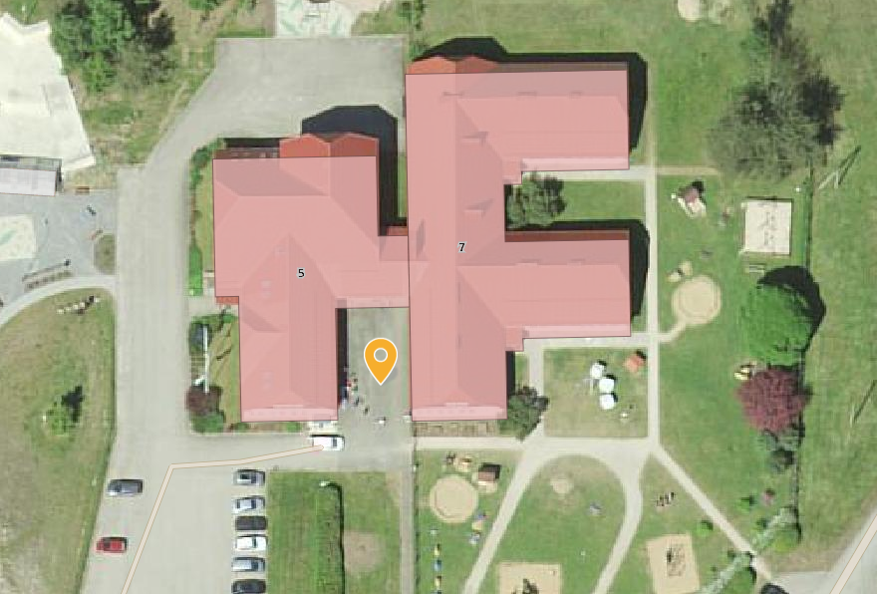

- Rasvapüüdur tuleb ankurdada ja püüduri ümbrus ja alus tuleb täita sõelutud liivaga. Rasvapüüdur tuleb varustada malmist ujuvluukidega.
- Olemasolevate torustike ümberehitus ja ühendamine püüduriga ning kanalisatsioonikaevude lisamine kanalisatsioonitorustikule;
- Tööde teostamiseks olemasoleva kiviparketi eelnev eemaldus ja hilisem tagasipaigaldus;
- Rasvapüüduri üleandmisel tuleb esitada hooldusjuhend.
- Tööde teostaja peab rasvapüüduri paigalduse aja kokku leppima Saverna kooli direktoriga. Kontakt: Inge Tamm, e-post: inge.tamm@kanepi.ee, tel: 5344 5769.
Tööd peavad olema teostatud hiljemalt 30.11.2024. Töövõtja annab teostatud töödele 3 aastase garantii.

- NÕUDED PAKKUJALE, PAKKUJATE KÕRVALDAMINE JA KVALIFITSEERIMINE

- Pakkuja peab olema registreeritud Äriregistris (Hankija kontrollib nõude täitmise ise Äriregistrist);
- Pakkujal peab olema pädevus kanalisatsiooni paigaldamistöödel. Pakkuja kinnitab oma pädevust hinnapakkumuse vormil. Hankijal on õigus pakkuja kinnitusi vajadusel kontrollida, esitades kas järelepäringuid riiklikesse registritesse, pakkujale ja/või teistele turuosalistele,
  - Hankijal on õigus kontrollida pakkujal kõrvaldamise aluste puudumist kogu hanke vältel ning mitte sõlmida hankelepingut pakkujaga, kellel esinevad RHS § 95 lõikes 1 sätestatud kõrvaldamise alused.
  - Kui pakkuja ei esita mõjuva põhjuseta hankija antud tähtajaks kõrvaldamise aluste kontrollimiseks vajalikke dokumente või selgitusi esitatud dokumentide sisu kohta või selgitamist võimaldavaid andmeid või dokumente ja need andmed või dokumendid ei ole hankijale andmekogus olevate avalike andmete põhjal oluliste kulutusteta kättesaadavad, kõrvaldab hankija pakkuja hankest.
  - Hankija jätab kvalifitseerimata pakkuja, kelle kvalifikatsioon ei vasta hanke sätestatud kvalifitseerimistingimustele või kelle kvalifikatsiooni vastavust ei ole võimalik tõendada tähtaegselt esitatud dokumentide ja avalikult kättesaadava teabe põhjal.
  - Kvalifitseerimata jäetud pakkuja ei osale edasises hankemenetluses.

- NÕUDED PAKKUMUSELE, PAKKUMUSTE VASTAVUSE KONTROLL

  - Hinnapakkumuse vormil (Lisa 1) esitatud hind on eurodes ning tuleb esitada kahe koma koha täpsusega. Ilma maksumuseta hindasid (sh nii 0 kui negatiivse väärtusega arvud) ei ole lubatud kasutada ja sellised pakkumused loetakse mittevastavaks ning lükatakse tagasi.
  - Alternatiivsete lahenduste või tingimusliku või osalise pakkumuse esitamine ei ole lubatud.
  - Pakkujad võivad esitada pakkumuse ühiselt. Ühispakkujate ühise pakkumuse esitamisel loetakse, et lepingu täitmise eest vastutavad ühispakkujad solidaarselt.
  - Pakkumus peab olemaas jõus 60 päeva alates pakkumuse esitamisest.
  - Pakkumuse jõusoleku tähtaja pikendamisele kohaldatakse RHS § 112 sätestatut.
  - Hankija tunnistab pakkumuse vastavaks, kui see vastab lähteülesandes sätestatud nõuetele ja kui selles ei esine sisulisi kõrvalekaldeid lähteülesandes nimetatud tingimustest.
  - Hankija lükkab pakkumuse tagasi, kui pakkumus ei vasta lähteülesandes sätestatud nõuetele või kui pakkuja ei esita tähtajaks hankija nõutud selgitusi või kui pakkuja selgituste põhjal ei ole võimalik üheselt hinnata pakkumuse vastavust lähteülesandes esitatud tingimustele.
  - Kui hankija leiab, et esitatud pakkumuse maksumus on hankelepingu eset arvestades põhjendamatult madal, kohaldab Hankija RHS § 115 lg 1 ja lg 7-10 sätestatut.

- KÕIKIDE PAKKUMUSTE TAGASILÜKKAMISE ALUSED
Hankija jätab enesele õiguse lükata tagasi kõik pakkumused igal ajal enne hankelepingu sõlmimist juhul, kui:
  - kõigi esitatud pakkumuste maksumused ületavad hankelepingu eeldatava maksumuse;
  - kõikide vastavaks tunnistatud pakkumuste maksumused ületavad hankelepingu eeldatava maksumuse;
  - ükski pakkumus ei vastanud hankija poolt esitatud tingimustele;
  - on ilmnenud muud Riigihangete seaduses kirjeldatud pakkumuste tagasilükkamise alused, sh kui hankija on avastanud RHS § 3 vastuolu;
  - hanke korraldamiseks vajalikud tingimused on oluliselt muutunud ja muudavad hanke realiseerimise võimatuks või ebavajalikuks;
  - hankelepingu sõlmimine on muutunud võimatuks või ebaotstarbekaks hankijast sõltumatutel põhjustel.

- PAKKUMUSTE HINDAMINE

  - Pakkumuse edukaks tunnistamise eelduseks on pakkuja kvalifitseerumine ning pakkumuse vastavaks tunnistamine.
  - Edukaks pakkujaks valitakse madalaima hinnaga pakkumus koos käibemaksuga.

- SELGITUSTE KORD

  - Pakkujal on õigus saada selgitusi ja lisateavet hanke dokumentide kohta kirjalikult hanke eest vastutavalt isikult.
  - Hankija vastused koos küsimustega edastatakse kõikidele pakkumuskutse saajatele kirjalikult 3 tööpäeva jooksul alates küsimuste laekumisest, ja hiljemalt 2 tööpäeva enne pakkumuste tähtaega.

- TÖÖDE TEOSTAMISE AJAKAVA

  - Tööde teostamise tähtaeg on hiljemalt 30.11.2024.a.;
  - Kui edukaks tunnistatud pakkuja võtab oma pakkumuse enne hankelepingu sõlmimist tagasi või ei allkirjasta hankija poolt saadetud hankelepingut hiljemalt 5 (viis) kalendripäeva jooksul pärast hankija poolt allkirjastatud lepingu saatmist, on hankijal õigus lähtuda RHS §-st 119, sh RHS § 119 lõikest 3.

- MAKSMISE KORD

  - Tööde eest tasutakse 100% tööde üleandmis- vastuvõtu akti alusel peale kõikide ettenähtud tööde teostamist. Tellija tasub arve 21 päeva jooksul alates arve esitamisest.
  - Tööde viivitamisel on tellijal õigus küsida leppetrahvi 0,5% lepingu summast iga ületatud päeva eest.

- MUUD SÄTTED
  - Hankija jätab endale õiguse pidada hanke raames läbirääkimisi. Läbirääkimiste eseme ja ulatuse määrab hankija. Läbirääkimiste objektiks võib olla pakkumuse maksumus, tehnilised tingimused, lepingu tingimused ja muud asjaolud, tingimusel, et lepingu ese jääb oma põhiomaduselt samaks. Hankija võib läbi rääkida ka pakkumuse üle, kui selles ei esine sisulisi või olulisi kõrvalekaldeid lähteülesandes nimetatud tingimustest. Läbirääkimiste voorude arv ei ole piiratud.
  - Kui hankele on esitatud üks pakkumus, on hankijal õigus küsida pakkujalt pakkumusega esitamata ning pakkumuses viitamata dokumentide esitamist peale pakkumuse esitamise tähtaega või toetuda dokumentide või tõenditele, mis on hankija jaoks oluliste kulutusteta kättesaadavad või hankija enda andmekogudes olemas.
  - Iga viidet, mille hankija teeb hanke alusdokumentides mõnele RHS-i § 88 lõikes 2 nimetatud alusele (standardile, tehnilisele tunnustusele, tehnilisele kontrollisüsteemile vms) kui pakkumuse tehnilisele kirjeldusele vastavuse kriteeriumile, tuleb lugeda selliselt, et see on täiendatud märkega „või sellega samaväärne“. Iga viidet, mille hankija teeb hanke alusdokumentides ostuallikale, protsessile, kaubamärgile, patendile, tüübile, päritolule või tootmisviisile, tuleb lugeda selliselt, et see on täiendatud märkega „või sellega samaväärne“.
  - Kui pakkumuse maksumuses esineb arvutusviga, parandab hankija arvutusvea ja teatab sellest viivitamata pakkujale kirjalikku taasesitamist võimaldavas vormis. Pakkuja vastab hankijale samas vormis kahe tööpäeva jooksul teate saamisest arvates, kas ta on arvutusvea parandamisega nõus. Kui pakkuja arvutusvea parandamisega ei nõustu, lükkab hankija pakkumuse tagasi.
  - Pakkuja võib tõendada oma vastavust majanduslikule ja finantsseisundile ning tehnilisele ja kutsealasele pädevusele esitatud nõuetele teiste isikute vahendite alusel RHS § 103 sätestatud tingimustel ja korras.

- LÄHTEÜLESANDE LISAD
Käesolevale lähteülesandele on lisatud:
Lisa 1 – Hinnapakkumuse vorm
Lisa – Lepingu projekt

